如皋经济技术开发区实验幼儿园北操场户外防腐碳化木玩具置物架采购公告
一、采购项目名称：开发区实验幼儿园北操场户外防腐碳化木玩具置物架
二、采购项目编号：RGCGJH-2019-07-0565
三、采购项目内容及要求：
1.
品目号 | 货物名称 | 简要技术指标 | 单位 | 数量 | 预算金额（万元） | 交货期
1 | 户外防腐木玩具置物架 | 见附件 | 批 | 1 | 5 | 2019年8月底安装到位
2.置物架材质采用烘干处理的樟子松防腐木，表面需采用高温碳化工艺完成。
3提供国家木材权威机构出具的樟子松防腐木检测报告原件，防腐质量达到C4A等级标准。
四、采购方式：竞争性谈判(材料验收后如不足三家，改为议标)
五、投标供应商需提交的资格审查文件：
- 营业执照（副本）复印件（加盖单位公章）、原件投标时需带来备查，不需封装。
- 法人代表参加投标需提供法人身份证复印件，加盖单位公章，身份证原件带来备查。
- 法人授权他人参加投标需提供法人授权委托书（加盖公章）、法人代表身份证复印件及被授权人身份证复印件（加盖公章）身份证原件带来备查。
4.营业执照中包含学校文化环境布置或装饰装修内容。
5.提供近三年内幼儿园文化创设的相关业绩合同复印件（加盖单位公章）、原件投标时需带来备查，不需封装。
6.提供参加政府采购活动近三年内在经营活动中没有重大违法记录的书面声明。（加盖单位公章）
7.2019年近一个季度（三个月）的财务状况报告、依法税务完税证明。（加盖单位公章）
8.由人民检察院开具的企业无行贿受贿违法纪录的证明文件原件。(此条款目前无需投标方提供相应材料）

六、开标时须携带资格审查文件及报价文件（见附件）。
1.资格审查文件与报价文件需分开装订并密封，并在投标时分别递交。密封袋封面均需标明“招标项目名称”、“招标项目编号”、“投标人名称、地址、联系电话”、“联系人（授权委托人）及电话。未按上述要求标记的，投标将被拒绝。
2.投标文件密封袋封面均应注明“于2019年7月29日9时之前（指招标邀请中规定的投标日期及时间）不准启封”的字样，加盖单位公章，法定代表人或授权委托人签字或签章。
3.最高限价：资格审核后通过者方可进入报价评审阶段。本次报价为总价报价，有效报价中最低报价为中标人。本工程最高限价为人民币5万元。
七、文件接收时间和地点
接受报价文件时间：2019年7月29日 8 时30分至 9 时 00 分
接受报价文件截止时间：2019年 7月 29日 9 时 00 分
如皋经济技术开发区实验幼儿园二楼会议室
八、评审时间和标准
2019年 7月 29 日上午 9 时 00 分
评标方法：最低价中标法。本工程采用二次报价，投标人递交的投标文件为第一次报价，当场进行第二次报价（第二次报价不得高于第一次报价），第二次报价最低者中标。
九、保证金事宜
投标保证金：壹仟元(1000元）。（开标截止时间前带现金用信封密封好缴纳给招标人），投标单位在开标时现场缴纳，未中标单位当场退还。
十、采购人联系方式
联系人：石海霞 电话：15162880902

十一、其他事项
1.付款方式：合同签订后，中标人按招标人要求完成施工，竣工验收合格后，出具正式发票交付招标人，支付总合同额的90％，10％的余款壹年质保期满后一次性付清。
2.自行勘踏现场。
3.公告期限
本询价公告自发布之日起公告期限为3个工作日。

如皋经济技术开发区实验幼儿园北操场户外防腐碳化木玩具置物架采购附件
附件说明：
1.置物架十组、花箱十个（具体见下图）同时按要求安装到位：
2原场地内绿化带植物需移除清理干净。
3.十个花箱里需填满土。（土质满足种植条件）
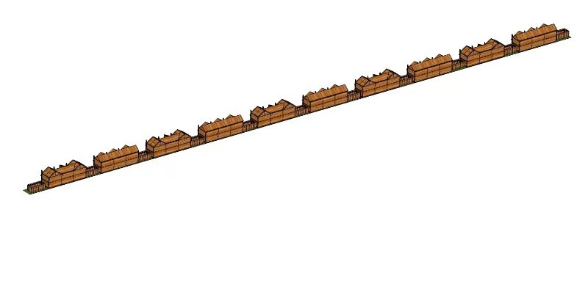
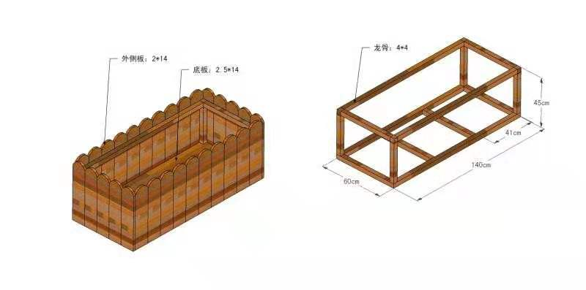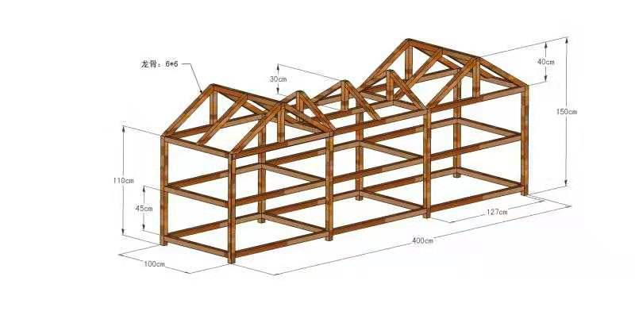
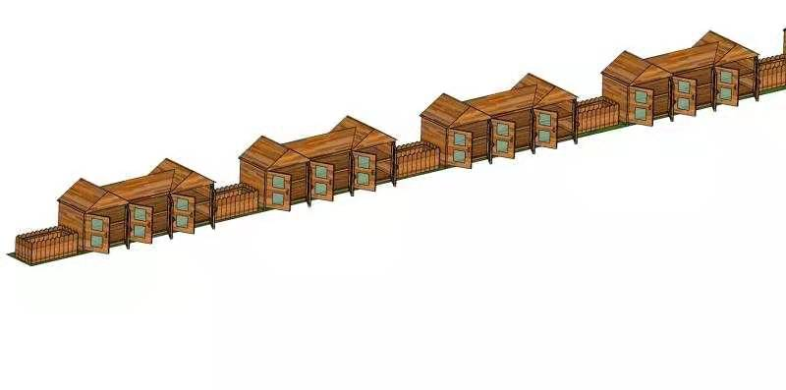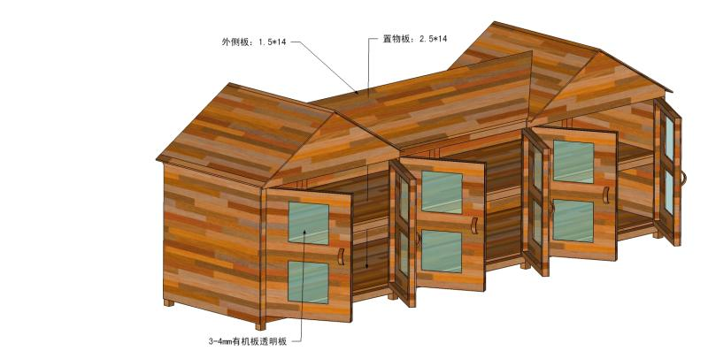

投标文件

项目名称：
项目编号：
项目 | 数量 | 单价 | 合计
置物架十组、花箱十个
原场地内绿化带植物需移除清理
合计 | 总价人民币（大写）：

报价单位：
报价日期:

